Хабаровский муниципальный район

Хабаровский муниципальный район находится на юго-западе Хабаровского края и состоит из двух разъединенных частей: правобережья реки Амур, примыкающего к городу Хабаровску, и левобережья (северная часть), охватывающего бассейны рек Кур и Урми.
Средняя температура января – -21 °C , июля – +22 °C . В северной части района встречается многолетняя мерзлота. Речную сеть образуют река Амур с притоками Тунгуска, Кур, Урми, Обор, Сита и другие. На территории района расположены крупнейшие пойменные озера – Петропавловское и Дарга.
Правобережная часть граничит с Амурским и Нанайским муниципальными районами, районом имени Лазо Хабаровского края, Смидовичским муниципальным районом Еврейской автономной области.
Климатические и природные условия благоприятны для ведения сельского хозяйства. Здесь сосредоточены земли пахотных и естественных кормовых угодий, а также практически все промышленные и сельскохозяйственные предприятия района.
«Левобережная» часть района, расположена в бассейне рек Кур и Урми и граничит с Верхнебуреинским, Солнечным и Амурским муниципальными районами края, а также Смидовичским муниципальным районом Еврейской автономной области. Покрытая преимущественно лесами, данная территория располагает достаточно большими запасами древесины, охотничьими животными и недревесными растительными ресурсами. Однако территория традиционно используемая для заготовки леса, не получила развития в иных отраслях экономики района.
В районе расположен государственные природный заповедник «Большехехцирский», биологические (охотничьи) заказники федерального значения «Хехцир» и краевого значения «Бобровый». Охраняемая территория составляет 132 тыс. га или 4,4% от его общей площади.
Район выполняет функцию оздоровительно-рекреационной базы города Хабаровска и Хабаровского края. В п. Бычиха расположен санаторий федерального значения «Уссури», вблизи акваторий реки Амур и Петропавловского озера традиционно функционируют многочисленные профилактории, дома отдыха, туристические базы и детские оздоровительные лагеря.
Соседство с городом Хабаровском – крупным культурным, политическим и экономическим центром Дальнего Востока и приграничный статус, безусловно, являются положительной характеристикой района и обладают определенными преимуществами перед другими муниципальными образованиями края, в том числе: - имеется потребность населения города и большие возможности для организации развития малоэтажного и дачного строительства; - обеспечивается реальная возможность для развития сотрудничества с зарубежными партнерами; - значительно облегчается расширение границ рынков, потенциально доступных для товаропроизводителей; - район является традиционным местом отдыха жителей города Хабаровска; - емкость внутреннего потребительского рынка, хотя и имеет сезонные колебания, значительна и объективно улучшает условия для осуществления здесь предпринимательской деятельности.

Административно-территориальное устройство

В состав территории Хабаровского муниципального района входят 27 муниципальных образований (одно городское и 26 сельских поселений), в границах территорий которых расположены 70 населенных пунктов.
59 населенных пунктов района связаны с районным центром дорогами с твердым покрытием, в них обеспечена доступность населения к органам местного самоуправления муниципального района. 11 населенных пунктов: села Кукан, Догордон, Наумовка, Томское, Новокуровка, Победа, Иванковцы, Пасека, Хаил, Улика Павловка и Улика-Национальное, входящие в состав пяти сельских поселений, находятся в левобережной части района и не располагают стабильной и развитой транспортной связью с районным центром.
Административный центр района расположен в городе Хабаровске – в месте нахождения представительного органа – районного Собрания депутатов. Здесь же находится администрация Хабаровского района и районные подразделения территориальных органов федеральных органов исполнительной власти, осуществляющих администрирование, контроль и надзор за реализацией законодательства на территории района.

Символика района
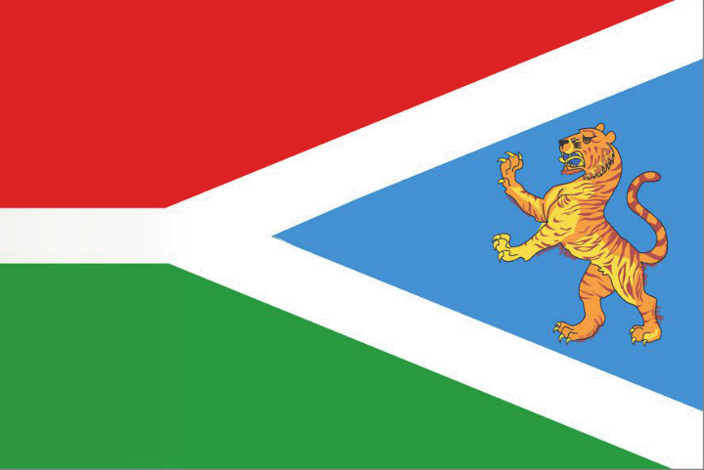
Флаг Хабаровского муниципального района Внесен в Государственный геральдический регистр Российской Федерации под № 3923
«Прямоугольное полотнище с отношением ширины к длине 2:3 состоящее из трех частей, соотносящихся как 3:3:2 - симметричных зеленой и красной вверху и голубой внизу; части разделены белыми полосами шириной в 1/9 от ширины полотнища; полосы отходят о середины верхнего края полотнища и от его нижних углов и соединяются в центре; посередине полотнища, поверх полос, воспроизведено желтым, оранжевым и белым цветами изображение тигра, вставшего на дыбы».
Обоснование символики флага Хабаровского муниципального района Белая полоса (в виде вилообразного креста) на флаге Хабаровского муниципального района многозначна и символизирует:-три основные автомобильные магистрали: М60 Хабаровск - Владивосток (с выездом на автомагистраль Хабаровск - Чита), Хабаровск - Находка и Хабаровск - Комсомольск-на-Амуре;-три железнодорожных направления: южное (на Владивосток и порт Восточный), западное (на Москву) и северное (на Комсомольск-на-Амуре).-расположение Хабаровского района в месте впадения в Амур реки Уссури.
Хабаровский край - ареал обитания занесенных в Красную книгу России амурских тигров. Тигр - не только символ ярости и силы, но и символ отваги, смелости. Тигр - символ богатства и величия фауны Дальнего Востока. Связь района и центра Хабаровского края - города Хабаровск, также символически передается образом тигра (одной из фигур герба города). Хабаровский муниципальный район расположен вокруг большого индустриального города, центра края - Хабаровска. И поэтому одна из задач района - обеспечение города сельскохозяйственной продукцией. В районе очень много лесов, проводится большая работа по лесоразведению и лесоустройству. На флаге района всѐ это символически представлено зеленым цветом. Зеленый цвет символизирует весну, здоровье, природу, надежду. Белый цвет (серебро) - символ чистоты, открытости, примирения. Голубого цвет - символ возвышенных устремлений, искренности, преданности, возрождения. Желтый цвет (золото) - символ высшей ценности, величия, великодушия, богатства, урожая.

Авторская группа:идея флага: Константин Моченов (Химки), Галина Русанова (Москва);художник и компьютерный дизайн: Галина Русанова (Москва); обоснование символики: Вячеслав Мишин (Химки).
Герб Хабаровского муниципального района
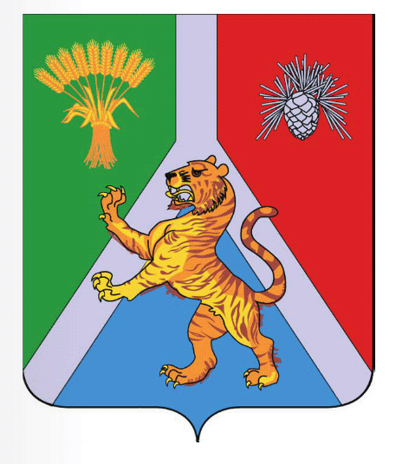
Внесен в Государственный геральдический регистр Российской Федерации под № 3322
«В поле, разделенном опрокинутым узким серебряным вилообразным крестом на зелень, червлень и лазурь, поверх всего - восстающий золотой тигр, сопровождаемый вверху справа золотым пучком колосьев, а слева серебряной кедровой шишкой с иглами того же металла».
Герб Хабаровского муниципального района, может воспроизводиться в двух равно допустимых версиях:- без вольной части; -с вольной частью (четырехугольником, примыкающим к верхнему правому[1] углу щита) с воспроизведѐнным в нем гербом Хабаровского края.
Версия герба с вольной частью применяется после внесения герба Хабаровского края в Государственный геральдический регистр Российской Федерации и соответствующего законодательного закрепления порядка включения в гербы муниципальных образований Хабаровского края вольной части с изображением герба Хабаровского края.
Герб Хабаровского муниципального района может воспроизводиться без короны и со статусной территориальной короной. Версия герба со статусной территориальной короной применяется после принятия Геральдическим советом при Президенте Российской Федерации соответствующего порядка включения в гербы муниципальных образований изображения статусных территориальных корон.
Обоснование символики герба Хабаровского муниципального района
Геральдическая фигура - вилообразный крест в гербе Хабаровского муниципального района многозначна и символизирует: -три основные автомобильные магистрали: М60 Хабаровск - Владивосток (с выездом на автомагистраль Хабаровск - Чита), Хабаровск - Находка и Хабаровск - Комсомольск-на-Амуре; - три железнодорожных направления: южное (на Владивосток и порт Восточный), западное (на Москву) и северное (на Комсомольск-на-Амуре). - расположение Хабаровского района в месте впадения в Амур реки Уссури.
Хабаровский край - ареал обитания занесенных в Красную книгу России амурских тигров. Тигр в геральдике - это не только символ ярости и силы, но и символ отваги, смелости. Тигр - символ богатства и величия фауны Дальнего Востока. Связь района и центра Хабаровского края - города Хабаровск, также символически передается образом тигра, как одной из фигур герба города.
Хабаровский муниципальный район расположен вокруг большого индустриального города, центра края - Хабаровска. И поэтому одна из задач района - обеспечение города сельскохозяйственной продукцией, что символически отражено в гербе и зеленым цветом, и хлебными колосьями. Сноп из колосьев является также символом единения, общности;
В Хабаровском муниципальном районе много лесов, в левобережной части района находится охотничье хозяйство и развита лесозаготовка, в южной, правобережной части проводятся лесовосстановление и лесоустройство, расположен государственный природный заповедник (что символически отражено кедровой веткой с шишкой). Кедр - это символ величия и долголетия. Кедр - основная лесообразующая хвойная порода кедрово-широколиственных и хвойных лесов, основа питания животных экосистемы лесов, ценное лекарственное сырье - кедровое масло, успешно применяемое в медицине.
Зеленый цвет символизирует весну, здоровье, природу, надежду. Серебро - символ чистоты, открытости, примирения. Лазурь - символ возвышенных устремлений, искренности, преданности, возрождения. Золото - символ высшей ценности, величия, великодушия, богатства, урожая.

